《不走人蔘+保肝店》暑假邱釜輕鬆瘋韓去~洛東江鐵道自行車&紅酒洞窟、海岸列車、水族館（美人魚表演）、金海加耶主題公園+塗鴉秀、道地美食饗宴五天【德威航空、台中直飛】
韓式料理（鐵板烤肉套餐）、蔘雞湯、涓豆腐：豆腐砂鍋+營養石鍋飯、BBQ吃到飽（豬肉+蝦+八爪魚）、兩餐年糕吃到飽+自助吧
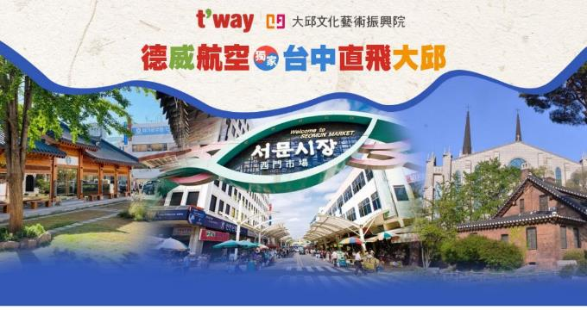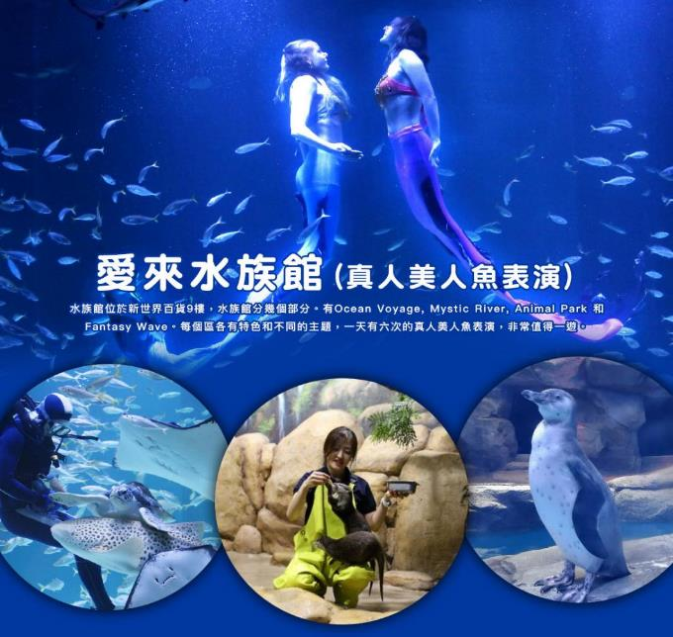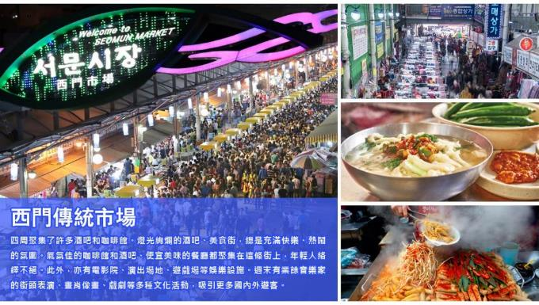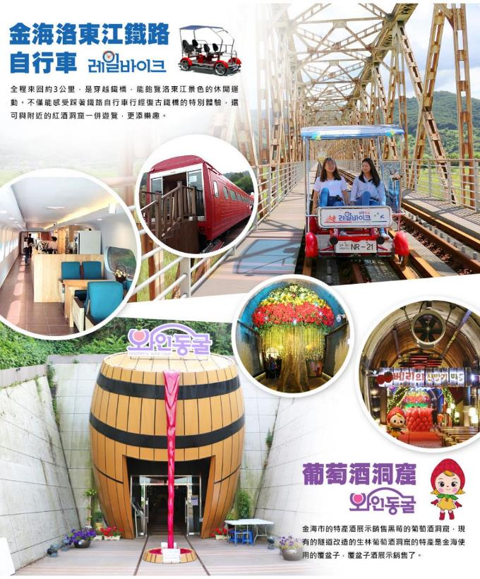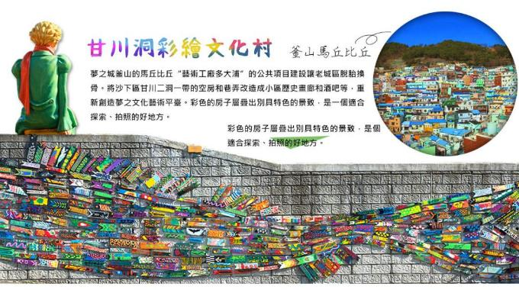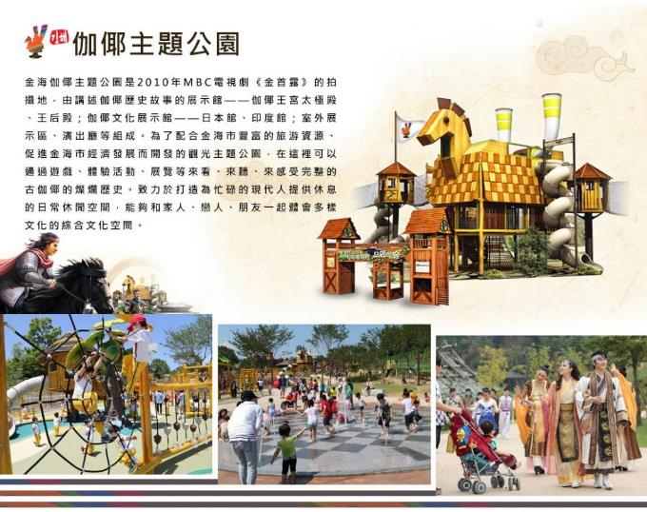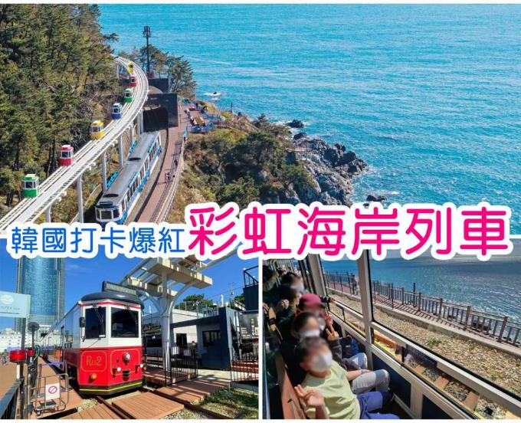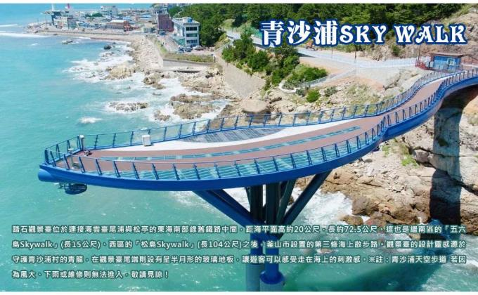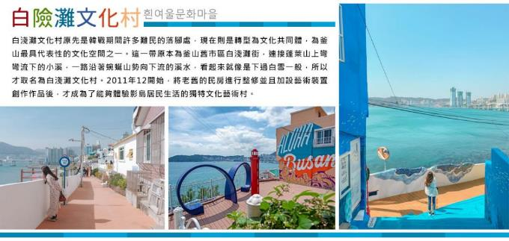
行程內容
第  1  天 | 台中→大邱→廣安大橋→海雲台傳統市場 RMQ/TAE TW674 11：00~14：30  【廣安大橋】為釜山的地標景點，全長7.4公里。廣安大橋是韓國最初具有藝術造型景觀照明的橋樑，由最先進的照明系統組裝而成各種燈光，按星期、季節照射出璀璨炫麗的光芒，爲釜山呈現出另一種嶄新的面貌。白天的廣安大橋可以眺望到附近渾然天成的觀光景觀，夜晚則可以充分的感受到那份浪漫怡然自得的美麗景致。  【釜山海雲臺市場】是避暑觀光客必訪地之一。在此可四處遊覽並享受購物的樂趣，不僅有各種新鮮便宜的蔬菜、肉類與魚貝類，還有飯捲、辣炒年糕等各式各樣的美食。
第  1  天 | 早餐：XXX 中餐：XXX 晚餐：蔘雞湯+韓式小菜
第  1  天 | 住宿： THE KING HOTEL 或金海NOMAD 或 釜山 H AVENUE飯店 或 釜山CITY 或 釜山SEATTLE B 或同級
第  2  天 | 洛東江鐵道自行車&紅酒洞窟→金海加耶主題公園（塗鴉秀 GAYA王國）→國際市場（南浦洞、光復洞、BIFF 國際電影廣場）→西面鬧區  【金海洛東江鐵道自行車】全程來回約3公里，是穿越鐵橋，能飽覽洛東江景色的休閒運動。不僅能感受踩著鐵路自行車行經復古鐵橋的特別體驗，還可與附近的紅酒洞窟一併遊覽，更添樂趣。  【葡萄酒洞窟】金海市的特產酒展示銷售黑莓的葡萄酒洞窟，現有的隧道改造的生林葡萄酒洞窟的特產是金海使用的覆盆子，覆盆子酒展示銷售了。  【伽倻主題公園】為了配合金海市豐富的旅游資源、促進金海市經濟發展而開發的觀光主題公園，在這裡可以通過遊戲、體驗活動、展覽等來看、來聽、來感受完整的古伽倻的燦爛歷史。致力於打造為忙碌的現代人提供休息的日常休閒空間，能夠和家人、戀人、朋友一起體會多樣文化的綜合文化空間。  【塗鴉秀】結合了音樂、光線並利用幽默的表現，舞台表演結合各種畫作表現，將每幅畫變的栩栩如生，讓每幅畫在最後完成時都保證使您驚呼連連，讓您輕鬆地觀賞演出，同時體會最美的藝術氣息，您絕對不能錯過！※註：若遇秀休館或滿座，行程將作先後順序調整，不便之處敬請見諒！  【國際市場】因為一部同名電影《國際市場》，這裡成為了更加走紅的地方。在韓國實現光復之後，剛開始把這裡當成販賣日本戰時物資的地方，現在，這裡與南浦洞，富平罐頭市場，昌善洞美食街等相連，形成了一大片規模的旅遊景區。  【西面鬧區】釜山明洞之稱~西面，最大也最熱鬧的購物區，"西面1號街"是指從舊天佑莊至LG服務中心之間的一條寬8m、長330m的街道，位於釜山市釜山鎮區，是西面繁華的街道，以藝術街聞名。以"西面1號街"大型標誌為中心，四周聚集了許多酒吧和咖啡館。燈光絢爛的酒吧、美食街，總是充滿快樂、熱鬧的氛圍。
第  2  天 | 早餐：飯店內用 中餐：韓式料理（鐵板烤肉套餐）+韓式小菜 晚餐：方便遊玩敬請自理
第  2  天 | 住宿： THE KING HOTEL 或 釜山COTICE 或 釜山BAYHOUND 或金海NOMAD 或 釜山HILLSIDE HOTEL 或同級
第  3  天 | 甘川文化洞→白淺灘文化村 + 絕影海岸散步路→精裝彩妝坊→Blue Line Park 海岸列車→青沙浦（網美鐵道+紅白戀人燈塔）→青沙浦踏石天空步道  【甘川洞文化村】夢之城釜山的馬丘比丘“藝術工廠多大浦”的公共項目建設讓老城區脫胎換骨。將沙下區甘川二洞一帶的空房和巷弄改造成小區歷史畫廊和酒吧等，重新創造夢之文化藝術平臺。彩色的房子層疊出別具特色的景致，是一個適合探索、拍照的好地方。  【白險灘文化村】這一帶原本為釜山舊市區白淺灘街，連接蓬萊山上彎彎流下的小溪，一路沿著蜿蜒山勢向下流的溪水，看起來就像是下過白雪一般，所以才取名為白淺灘文化村。將老舊的民房進行整修並且加設藝術裝置創作作品後，才成為了能夠體驗影島居民生活的獨特文化藝術村。  【Blue Line Park海岸列車】位於海雲臺尾浦-青沙浦-松亭區段長達4.8公里的舊鐵道所改建而成，是釜山海雲臺觀光特區的核心觀光設施之一，沿著海岸線一路延伸的鐵軌欣賞美麗的海景。  【青沙浦紅白燈塔】而觀景臺正前方至青沙浦燈塔整齊並排的5個暗礁、青沙浦秀麗的海岸景觀，以及夢幻的日出、夕陽美景，是這裡最不容錯過的景色。青沙浦燈塔--青沙蒲港的海岸旁豎立了兩個燈塔一個乳白色一個是紅色相互輝映，寧靜海港被落日斜輝映照得一片橙紅，兩個燈塔的倒影在水中輕輕盪漾，意境優美，也就是因為如此的美景才會一直成為韓劇及廣告的拍攝地。  【青沙浦SKY WALK】踏石觀景臺位於連接海雲臺尾浦與松亭的東海南部線舊鐵路中間，距海平面高約20公尺，長約72.5公尺。這也是繼南區的「五六島Skywalk」（長15公尺）、西區的「松島Skywalk」（長104公尺）之後，釜山市設置的第三條海上散步路。觀景臺的設計靈感源於守護青沙浦村的青龍，在觀景臺尾端則設有呈半月形的玻璃地板，讓遊客可以感受走在海上的刺激感。※註：青沙浦天空步道 若因為風大、下雨或維修則無法進入，敬請見諒！
第  3  天 | 早餐：飯店內用 中餐：涓豆腐：豆腐砂鍋+營養石鍋飯+韓式小菜 晚餐：BBQ吃到飽（豬肉+蝦+八爪魚+炸拼盤+大醬湯）+韓式小菜
第  3  天 | 住宿： THE KING HOTEL 或 釜山BAYHOUND 或 釜山HILLSIDE HOTEL 或 釜山COTICE 或 釜山SEATTLE B 或同級
第  4  天 | 大邱近代胡同（31萬歲運動路、青蘿之丘、桂山洞聖堂、大邱第一教會）→百年韓屋改造 最美星巴克（餐點自理）→愛來水族館（美人魚表演）→西門傳統市場  【近代文化胡同】在繁華時尚的大邱市區有多條擁有百年歷史的小巷弄，其中最具人氣的非「近代文化胡同」第二條路線莫屬了，街道雖不長但融合了大邱過去與現代的樣貌。走近近代文化胡同中，一開始可從長胡同出發，在蜿蜒的巷弄中，沿途可以看韓屋式的餐廳、帶有日治時代氛圍的小兒科醫院、傳統茶坊、咖啡廳、陳述歷史故事的壁畫與不經意出現在街頭巷尾的大小裝置藝術等，十分有趣。  【大邱百年韓屋星巴克】打卡新景點大邱鐘路門市，由百年古蹟改造的星巴克，將傳統韓屋風格與現代美學結合，打造出復古的質感空間。此店總面積共199坪，座位約有120席，獨特的和風室內裝潢，坐在榻榻米上喝咖啡，還能透過大片落地窗一窺戶外庭園，每處細節都充滿了傳統的韓式風情，讓遊客在城市中也能體會到韓屋的魅力。  【愛來水族館（真人美人魚表演）】水族館位於新世界百貨9樓，水族館分幾個部分。有Ocean Voyage, Mystic River, Animal Park 和Fantasy Wave。每個區各有特色和不同的主題，一天有六次的真人美人魚表演，非常值得一遊。  【西門傳統市場】四周聚集了許多酒吧和咖啡館。燈光絢爛的酒吧、美食街，總是充滿快樂、熱鬧的氛圍。氣氛佳的咖啡館和酒吧、便宜美味的餐廳都聚集在這條街上，年輕人絡繹不絕。此外，亦有電影院、演出場地、遊戲場等娛樂設施。週末有業餘音樂家的街頭表演、畫肖像畫、戲劇等多種文化活動，吸引更多國內外遊客。
第  4  天 | 早餐：飯店內用 中餐：兩餐年糕吃到飽+自助吧+ 飲料喝到飽 晚餐：方便遊玩敬請自理
第  4  天 | 住宿： 大邱ENCORE 或 大邱RUBATO 或 大邱二月飯店 或 大邱ELYSIA 或同級
第  5  天 | 大邱→台中 TAE/RMQ TW673 08：55~09：55  前往國際機場辦理出境手續後，搭乘客機飛返台灣。平平安安、快快樂樂地歸向闊別多日的家園，結束這次愉快的韓國之旅。
第  5  天 | 早餐：飯店內用或發放6000韓幣 中餐：XXX 晚餐：XXX
第  5  天 | 住宿： 溫暖的家

注意事項
《成團人數》
- 本行程最低出團人數16人以上（含），最多為42人以下（含），台灣地區將派遣合格領隊隨行服務。
《行程費用不包含以下項目》
- 售價不含全程領隊、導遊及司機之服務費，每人每日300元台幣。
- 個人新辦護照費用。
- 旅遊平安保險及旅遊不便險。
- 若於韓國確診時之隔離飯店及相關車資等費用。
- 返台檢疫要求之檢測、隔離飯店及相關車資等費用。
- 純係私人之消費：如行李超重費、自購商品、飲料酒類、洗衣、電話、電報及私人交通費。
- 若為一位大人 或 一位大人帶一位嬰兒報名參加，或需求單人入住一間房，需加收單房差。
- 一經確認後如個人因素取消或被拒絕入境韓國，將無法申請退費。
- 團體旅責險不包含當地染疫後的所有醫療費用。
《德威航空注意事項》
- 此團型使用團體機位，航班不可指定、不可延回、不可更改進出點、不可指定座位。
- 若需指定航班，建議改訂個人機票，以確保訂到您所需之航班，加價幅度依各航空公司之規定，另外提供報價。
- 航空公司保留航班時間調整及變更之權利。
- 此航班包含手提行李10公斤來回，拖運行李20公斤來回。
- 請務必於起飛前3小時抵達機場辦理登機手續，逾時關櫃旅客需自行負責。
- 德威航空關櫃時間為起飛前45分鐘，逾時未能辦妥登機手續敬請自行負責。
《參團須知與相關提醒》
- 以上行程僅供參考，正確之行程內容、班機時間、降落城市及住宿飯店，請以行前說明會資料為準。
- 團體若為特殊拜會團、會議參展團、學生團體，不適用於本行程之報價，需另行報價。
- 本行程恕不接受韓籍旅客及其家屬參團;當地參團須提供來回電子機票，恕不接受於韓國打工度假及工作者參團。
- 特殊規定如下：參加本行程若逢以下條件限定，費用需另計：
A.此行程報價限持中華民國護照散客參團適用，整組包團、參展團、會議團、學生團等特殊團體需另行估價，詳情請洽詢您的服務人員。旅客若提供或隱瞞不實資料經查明屬實，本公司有權拒收訂單，此為維護雙方誠信及旅遊品質，造成不便之處，敬請見諒。
B.學生及外籍人士（不含韓國籍），單持一本外國護照者，每人需加收NTD6,500元。
C.單筆訂單不足24歲及65歲以上報名人數不可超過半數，若超過半數則價格另議～請洽業務人員。
D.此行程報價僅適用於正常之散客報名，如遇特殊團體則團費需另計～請洽業務人員。
- 本行程設定為團體旅遊行程，故為顧及旅客於出遊期間之人身安全及相關問題，於旅遊行程期間，恕無法接受脫隊之要求；若因此而無法滿足您的旅遊需求，建議您另行選購團體自由行或航空公司套裝自由行，不便之處，尚祈鑒諒。亦不接受單幫客，僅能接受持台灣護照之旅客參團，持非台灣護照者，請洽業務人員另行報價確認。
- 本團體行程景點若客人不參加者，視為自動棄權，恕無法退費，本產品報價中所含景點門票等均按旅行社扣價核算，旅客不再享受其他折扣與優惠，亦不另行退還差價。
- 為考量旅客自身之旅遊安全並顧及同團其它團員之旅遊權益，年滿70以上及行動不便者之貴賓須有同行家人，方始接受報名，不便之處，尚祈鑑諒。
- 韓國因響應環保減少廢氣、汽機車、大型車停車超過3分鐘即須熄火關閉引擎，否則將會記點罰款，故司機會等客人上車後再開引擎及空調，請見諒！

